“发展体育运动，增强人民体质”题词70周年
全民健身主题活动-全国柔力球花式项目
交流展示暨科学健身指导活动规程

一、主办单位
国家体育总局社会体育指导中心
二、承办单位
全国柔力球运动推广委员会
三、运营单位
奥博隆（北京）体育发展有限公司
四、网络平台
全国柔力球运动推广委员会微信公众平台
五、活动时间
（一）报名及视频接收时间：2022年6月10-30日；
（二）视频展播时间：2022年6月30日-7月10日；
（三）技术指导时间：2022年7月11日至25日。
六、活动设项
（一） 规定套路（人数不限）
飞龙一套《水中月亮》、飞龙二套《阳光年华》；
第一套柔力球大众推广套路《撸起袖子加油干》；
国家规定套路（第一至十套）
《赶着马车去北京》、《中国范儿》、《青花瓷韵》、《四季牧歌》、《平遥古韵》、《蝶恋花》、《风花雪月》、《大美中国·昆山篇》、《大美中国·山东》、《大美中国·四川》；
- 自编套路
1.集体自编套路（8-12人）
2.双人自编套路
3.单人自编套路
（三）单人自编展示（30秒至60秒）
七、参加办法
（一）各有关单位及柔力球爱好者均可参加；
（二）除集体自编外，其他项目均不限制人数；
（三）活动以省为单位进行专场技术点评指导。
全国柔力球运动推广委员会组织专家团队对参加队伍（运动员）进行专场科学健身技术指导。直播技术点评指导时间根据报名情况另行通知。
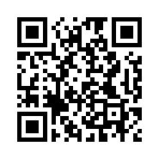
直播间二维码
（四）活动使用符合标准的球拍，身着运动服。
八、报名方式及活动须知
（一）识别二维码进入全国柔力球运动推广委员会微信公众号，点击活动专题页面，根据自己所报项目填报信息并上传视频，上传完成后与运营单位电话确认报名成功，逾期将不予接收；
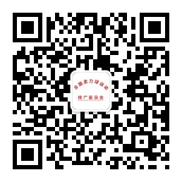
全国柔力球运动推广委员会微信公众号
（二）参加单位或个人需将全套动作拍摄为一个视频（视频为全景、一镜到底一次性完成）；
（三）视频格式要求：MP4格式，大小不超过500MB；
（四）参赛视频中不能包含含有违背社会公德或违反法律法规的图文影像。一经发现，组委会有权取消该队资格；
（五）本次活动主办方不承担因参赛作品导致的包括但不限于肖像权、名誉权、隐私权、著作权、商标权等纠纷而产生的法律责任；
（六）组委会充分尊重选手参展作品版权，对于优秀作品使用权、版权归主办、承办和选手共同所有；
（七）对于所有参展作品，一经参展将视为选手同意组委会拥有其参展作品的使用权，组委会可将此作品在全国柔力球运动推广委员会微信公众号、抖音号、视频号展播。
九、经费
本次活动不收取任何费用。
十、联系方式
国家体育总局社会体育指导中心
联 系 人：路兴玲
联系电话：（010）87182199
运营单位：奥博隆（北京）体育发展有限公司
联 系 人：赵银龙
联系电话：18911788526
十一、未尽事宜，另行通知

